105學年度高職優質化105-1-2辦理校際經驗交流 【靜態照片】
時間: 106年06月 13日 (星期二)
地點: 新竹內思高工
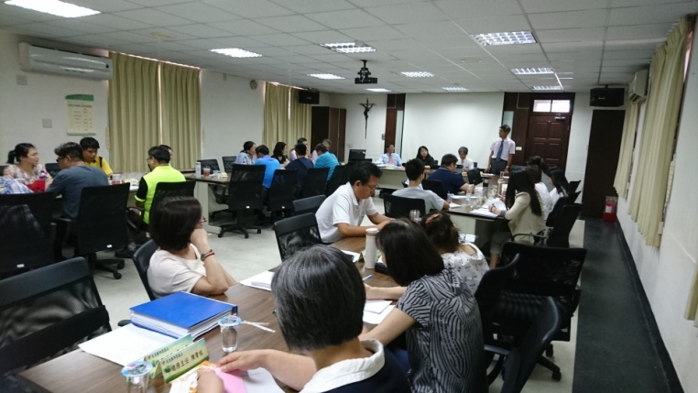 | 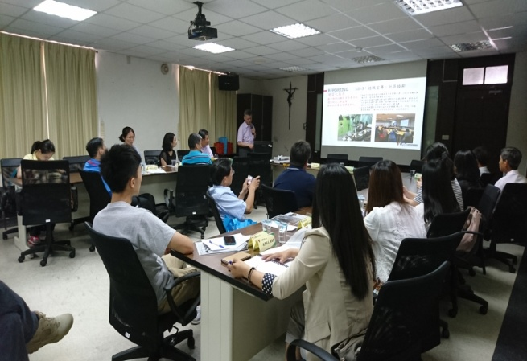
育民工家校長致詞 | 內思教務主任介紹該校優質化計畫
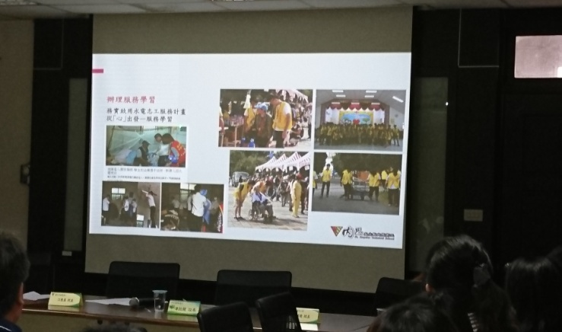

內思志工服務計畫 | 兩校互贈感謝狀
 | 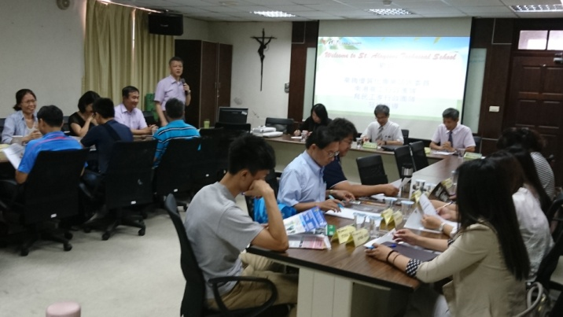
兩校互贈感謝狀 | 綜合座談
105學年度高職優質化 105-1-2辦理校際經驗交流 【動態照片】
時間: 106年06月 13日 (星期二)
地點: 新竹內思高工
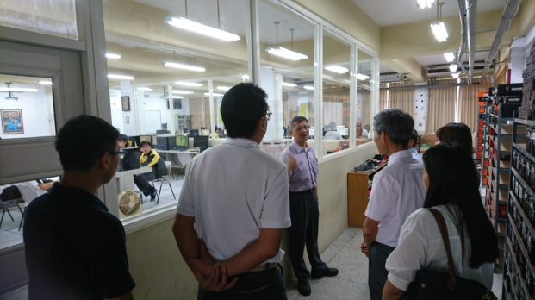 | 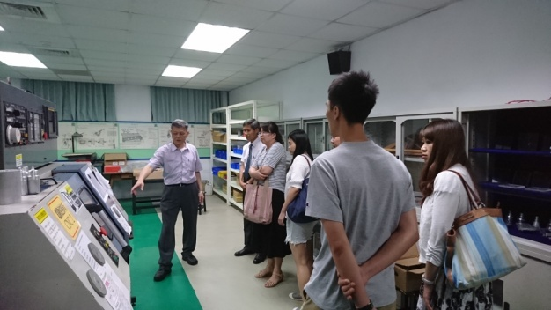
參觀校內實習場所 | CNC車床設備介紹
 | 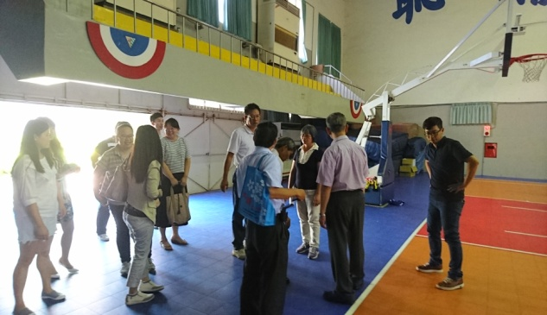
無聲廣播系統 | 室內體育場
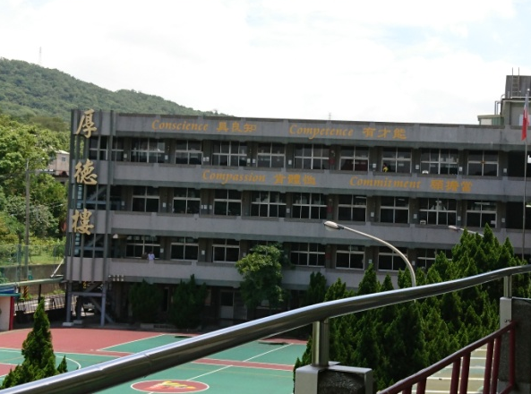 | 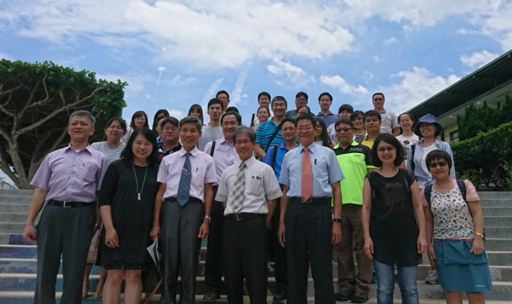
內思4C品德教育 | 合影

